AC 정전 추정을 위한 LFP 축전지

로그 데이터 분석
*고객사 문의: “AC 정전 시 LFP에서 AC 정전을 유추할 수 있는 상태/알람/Event 등 확인 방법”
*분석 대상: 2026-09-29 / 용인외사1호·2호 축전지 시스템 | 작성: 2026-10-15

1. 종합 결론
제공된 로그에서 두 시스템 모두 Power Supply Source = Battery, Battery Status = Discharge, 음(-)의 축전지 전류 및 SOC
감소가 확인됨. 따라서 해당 시간대에 축전지 방전 및 배터리 전원 공급 상태가 발생했다고 판단할 수 있음.
방전 이후 양(+)의 충전 전류가 확인되어 외부 전원/충전 기능 회복에 부합함.
다만AC 입력 정전 발생 및 정확한 복전 시각은 직접 확인된 사실이 아니라 추정임.

2. 확인할 로그 및 데이터 항목
방전 이후 Power Supply Source가 Battery에서 Unknown으로 변경된 것은 AC 전원이 복구되어 축전지가 재충전 상태로 전환된 것으로 추정할 수 있음.
2-1. 시스템별 상태 변경 비교
항목 | 1호 시스템 | 2호 시스템
방전 상태 시작 | 08:15:53 | 08:16:37
Power Supply Source: Battery | 08:15:56 | 08:16:37
Power Supply Source:Unknown | 08:57:34 | 08:58:20
2-2. 로그 해석
정상 운전 추정
Power Supply Source = Unknown
↓
축전지 방전
Power Supply Source = Battery
Battery Status = Discharge
↓
AC 복전 및 재충전 추정
Power Supply Source = Unknown
※ 자료 출처: 웹 UI 메뉴 > Query > Export Data(Performance Data or All선택)
HistoryData_20261001135239.tgz > perfmg_uncertain.zip > perfmg_uncertain.csv
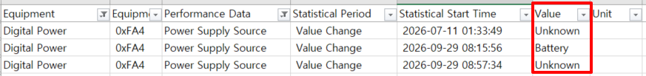

2-3전류 부호 및 SOC 변화로 교차 검증
동일 파일 Lithium Battery Group / Current, SOC
※ 자료 출처: 웹 UI 메뉴 > Query > Export Data(Performance Data or All선택)
HistoryData_20261001135239.tgz > perfmg_minute.zip > perfmg_minute.csv
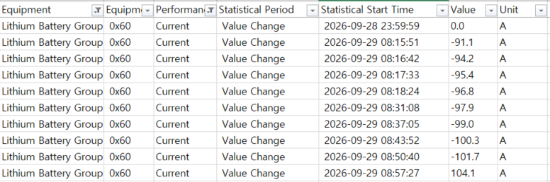
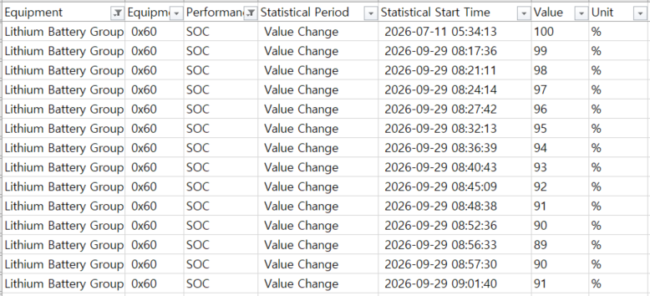

3. 종합 의견
2026년 9월 29일 두 축전지 시스템에서 Power Supply Source가 Unknown에서 Battery로 변경되어 축전지에 의한 전원 공급이 확인되었음.
해당 구간에서 축전지 전류가 음수(-)로 기록되고 SOC가 감소하는 현상이 확인되어, 축전지 방전 운전이 발생하였음을 교차 확인하였음.
이후 1호 시스템은 08:57경, 2호 시스템은 08:58경 Power Supply Source가 Battery에서 Unknown으로 변경되었으며, 축전지 전류가 충전 방향인 양수(+)로 전환되고 SOC가 점진적으로 회복되는 이력을 통해 방전 종료 및 재충전 상태로의 전환을 확인하였음.
이러한 전원 공급원 변경과 축전지 전류 및 SOC 변화 이력을 종합할 때, AC 정전으로 인해 축전지 방전이 발생하였으며, 이후 AC 전원이 복구되어 재충전이 시작된 것으로 추정됨.
따라서 Power Supply Source의 Unknown → Battery → Unknown 상태 변경과 축전지 전류의 충·방전 방향 및 SOC 증감 추이를 교차 확인함으로써 AC 정전 및 복전 여부를 간접적으로 판단할 수 있음.

※ 시각은 각 데이터 항목이 기록된 시각이며 실제 AC 입력 차단/복구 시각과 동일하다고 단정할 수 없음.

4. Power Supply Source = Unknown 해석
방전 이전의 최근 기록도 Unknown이었으며(1호: 2026-07-11 01:33:49, 2호: 2026-07-11 01:34:24), 방전 이후 Battery →
Unknown으로 변경되었음. Unknown은 상태값의 문자 그대로 ‘미확인’이므로 AC 정상 공급을 의미하는 코드로 확정할 수
없음.

5. 알람 / Event 확인 범위
두 시스템의 historyalarm.csv에는 2026-07-11 Battery Fuse Broken 1건씩 기록되어 있고, alarmg_active.csv는 헤더 외 유효
알람이 없음. 제공 파일에서 2026-09-29 AC 정전 관련 알람은 확인되지 않았습니다. 별도 AC 입력 이벤트/정류기 알람을
확인하려면 해당 항목을 수집한 장비 로그가 필요함.

6. 고객사 답변 권고문
“제공된 LFP 시스템 성능 로그 중 perfmg_uncertain.csv의 Power Supply Source, Battery Status, Current, SOC 항목을 상호
대조하면 축전지 방전 운전 여부를 확인할 수 있음. 2026년 9월 29일 1호 시스템은 08:15:56, 2호 시스템은 08:16:37에
Power Supply Source가 Battery로 기록되었으며, 방전 상태와 음수 전류도 확인되었습니다. 이후 충전 상태 및 양수 전류가
확인되어 전원/충전 기능 회복이 추정됨. 다만 제공된 알람 로그에는 AC 정전 알람이 없고 Unknown 값은 AC 정상 또는
복전의 직접 증거가 아니므로 AC 정전의 원인·정확한 시각은 AC 입력/정류기 측 로그와 교차 확인이 필요함.”
자료 구분: 원본 ZIP명은 시스템별로 상이하나 내부 CSV명은 동일합니다. 수치와 시각은 업로드된 원본 CSV에서 추출하였음.

7. 현장 확인 절차 및 판정 기준
① 웹 UI > Query > Export Data에서 대상 일자의 perfmg_uncertain, perfmg_minute, historyalarm 자료를 확보함.
② perfmg_uncertain.csv의 Equipment = Digital Power, Performance Data = Power Supply Source에서 Battery 전환 시각을 확인함.
③ 동일 시각대 Lithium Battery Group의 Battery Status = Discharge, Current 음(-) 전류 및 SOC 감소를 대조함.
④ 충전 상태(Float Charge / Equalized Charge), 양(+) 전류 전환과 SOC 회복을 확인하여 전원/충전 기능 회복 여부를 판단함.
⑤ historyalarm.csv의 Alarm Name 및 Generation Time을 확인하고, 필요 시 AC 입력 계측·정류기 이벤트·상위 감시 로그와 대조함.
※ Battery 공급 및 방전은 확인 가능한 사실이나, AC 정전의 직접 증거와 정확한 발생·복구 시각은 별도 확인이 필요함.

